ПОЯСНИТЕЛЬНАЯ ЗАПИСКА
к проекту постановления Кабинета Министров Чувашской Республики
«О внесении изменения в постановление Кабинета Министров Чувашской Республики от 27 января 2021 г. № 22»

Настоящий проект постановления Кабинета Министров Чувашской Республики «О внесении изменения в постановление Кабинета Министров Чувашской Республики от 27 января 2021 г. № 22» (далее – проект постановления) разработан Государственным комитетом Чувашской Республики по делам гражданской обороны и чрезвычайным ситуациям (далее – ГКЧС Чувашии).
Проектом постановления предусматривается внесение изменения в связи с принятием постановления Правительства Российской Федерации от 24 сентября 2024 г. № 1297 «О внесении изменений в постановление Правительства Российской Федерации от 28 ноября 2018 г. № 1425», в соответствии с которым вносится изменение, связанное с внесением изменения в название постановление Правительства Российской Федерации от 28 ноября 2018 г. № 1425 «Об утверждении общих требований к порядку взаимодействия федеральных органов исполнительной власти, исполнительных органов субъектов Российской Федерации, органов местного самоуправления, подведомственных им государственных и муниципальных учреждений, иных организаций с организаторами добровольческой (волонтерской) деятельности и добровольческими (волонтерскими) организациями и перечня видов деятельности, в отношении которых федеральными органами исполнительной власти, исполнительными органами субъектов Российской Федерации, органами местного самоуправления утверждается порядок взаимодействия государственных и муниципальных учреждений с организаторами добровольческой (волонтерской) деятельности, добровольческими (волонтерскими) организациями».
Проект постановления не устанавливает новые и не изменяет ранее предусмотренные нормативными правовыми актами Чувашской Республики обязательные требования, связанные с осуществлением предпринимательской и иной экономической деятельности, оценка соблюдения которых осуществляется в рамках государственного контроля (надзора), привлечения к административной ответственности, предоставления лицензий и иных разрешений, аккредитации, оценки соответствия продукции, иных форм оценок и экспертиз; не устанавливает новые и не изменяет ранее предусмотренные нормативными правовыми актами Чувашской Республики обязанности и запреты для субъектов предпринимательской и инвестиционной деятельности; не устанавливает и не изменяет ответственность за нарушение нормативных правовых актов Чувашской Республики, затрагивающих вопросы осуществления предпринимательской и иной экономической деятельности, в связи с чем оценка регулирующего воздействия проекта постановления не проводится.
Принятие проекта постановления Кабинета Министров Чувашской Республики не потребует выделения дополнительных финансовых средств из республиканского бюджета Чувашской Республики.

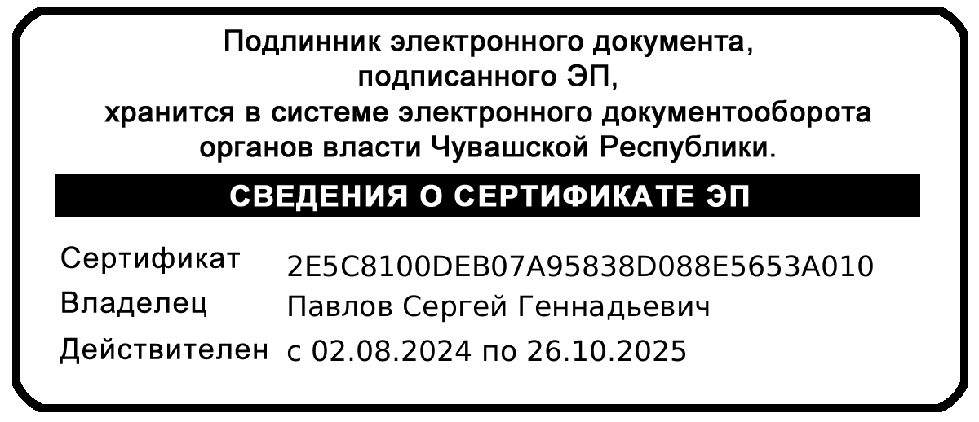
Председатель
Государственного комитета
Чувашской Республики по делам
гражданской обороны и
чрезвычайным ситуациям С.Г. Павлов

